Wir haben gewonnen!
Redewettbewerb in Zwettl mit sehr erfolgreicher Teilnahme der Schülerinnen und Schüler der HLUW Yspertal.

Yspertal – Zwettl - Gleich über drei erste Plätze konnten sich Schülerinnen und Schüler der HLUW Yspertal beim Redewettbewerb in Zwettl am 20. Februar 2017 freuen.
Roman Schachenhofer aus der 5. Klasse überzeugte die Jury mit einem begeisternden/flammenden Beitrag zur Förderung der Individualisierung von Schülerinnen und Schüler im Bildungsbereich.
Maximilian Stenzel, ebenfalls aus der 5. Klasse, stellte sich der Herausforderung, in nur 5 Minuten Vorbereitungszeit eine Spontanrede über das Thema „Medien, Macht und Manipulation. Kann man der offiziellen Berichterstattung noch glauben?“ zu halten.
Katja Böhm aus der 2. Klasse begeisterte ihr Publikum mit einem kreativen Poetryslam, der den Titel „Selbstbewusstsein“ trug.
Sie wird die HLUW am 3. Mai 2017 beim NÖ Landesredewettbewerb in St. Pölten vertreten. Die Freude über diese Erfolge war dementsprechend groß.

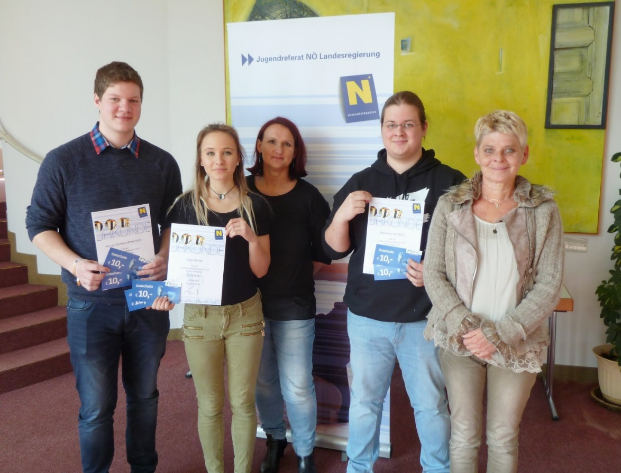
Dreimal Platz eins! - Redewettbewerb in Zwettl (vlnr) Roman Schachenhofer, Katja Böhm, Mag. Heidi Nebauer, Maximilian Stenzel und Dipl. Päd. Renate Teuschl-Reuthner; Foto: HLUW Yspertal

Lebendige Privatschule des Stiftes Zwettl in Yspertal

Familiäres, wertschätzendes und lebendiges Miteinander in Schule und Privatinternat sind neben hoher Fachkompetenz in Umweltchemie, Umwelttechnik und Umweltwirtschaft die wichtigsten Faktoren für den Erfolg der berufsbildenden höheren Privatschule aus Niederösterreich. Nach einer fünfjährigen Ausbildung kann man direkt ins Berufsleben einsteigen. Umwelt- und Abfallbeauftragter/in, Mikrobiologie- und Chemielaborant/in oder Umweltkaufmann/frau sind Beispiele dafür. Ein Drittel der Unterrichtszeit findet in Form von Praktika oder Projekten statt, Projektwochen und Fachexkursionen mit Auslandskontakten, miteinander arbeiten und Spaß haben und gemeinsam coole Freizeitangebote erleben, das alles sorgt für eine lebendige Berufsausbildung. Natürlich gibt es ein Privatinternat für Mädchen und Burschen. Zahlreiche Sportangebote in Schule und Internat sorgen für einen gesunden und abwechslungsreichen Alltag. Die Ausbildung schließt man mit der Reife- und Diplomprüfung ab und erlangt damit auch die Studienberechtigung. 110 Neueinsteiger werden für das nächste Schuljahr aufgenommen. „Wir haben freie Ausbildungsplätze für Interessierte. Zahlreiche Jugendliche aus OÖ besuchen seit Jahren unsere Schule. Der Anteil der Mädchen liegt etwa bei 40 Prozent“, erklärt Schulleiter Mag. Gerhard Hackl. Zwei Ausbildungszeige stehen zur Wahl: „Umwelt und Wirtschaft“ und „Wasser- und Kommunalwirtschaft“. Die Anmeldung für den Schulbesuch ist jederzeit möglich und wir freuen uns über SchnupperschülerInnen! Informationen unter: http://www.hluwyspertal.ac.at

